Befundbericht
an den behandelnden Hausarzt / Facharzt

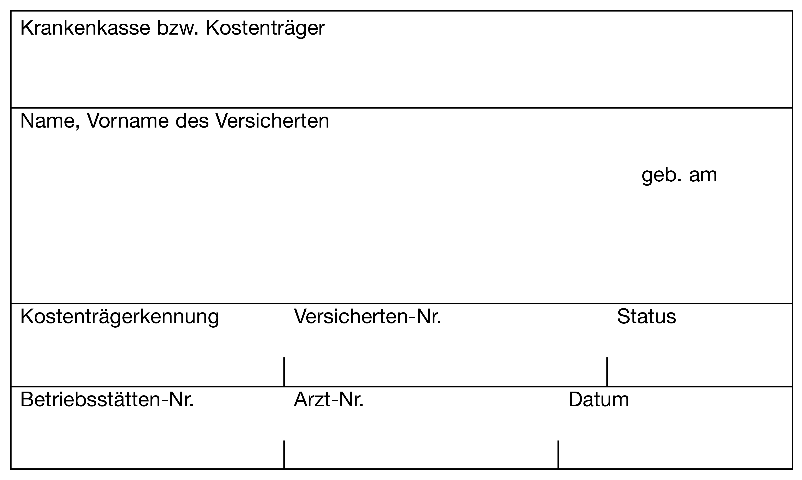
Praxisstempel / Kontaktdaten Facharzt
Anschrift

—
Datum

Sehr geehrte Frau Kollegin, sehr geehrter Herr Kollege,

hiermit berichte ich über oben genannten Patienten, der sich im Rahmen des §73c Orthopädievertrages mit dem Krankheitsschwerpunkt entzündliche Gelenkerkrankungen am bei mir in Behandlung befand.

Diagnosen / ICD
Zur Klassifikation Chronische Polyarthritis / Axiale Spondylarthropathie: EULAR2010 / ASAS (siehe Anlagen)
Biopsychosoziale Anamnese
Somatische Beschwerden:
Begleiterkrankungen:
Berufliche Situation:
Aktueller Befund
Zur Befindlichkeit / Funktionsfähigkeit bei Chronischer Polyarthritis / Axialer Spondylarthropathie:
DAS28 / BASDAI (siehe Anlagen)
Technische Befunde
Röntgen:
Arthrosonografie:
Labor:
Therapie
Information und Beratung:
Nicht medikamentöse Therapie:
Heil- und Hilfsmittel:
Medikamente:
Rehabilitation:
Zielsetzung / Verlaufskontrolle

Mit freundlichen kollegialen Grüßen

Anlage 1: Rheumatoide Arthritis (RA)
ACR / EULAR Klassifikationskriterien für die rheumatoide Arthritis von 2010
Voraussetzung:
- Mindestens eine sichere Synovitis in mindestens einem Prädilektions-Gelenk bei fehlenden Hinweisen für eine andere Ursache (Trauma, andere entzündliche oder degenerative Gelenkaffektion)
- Wenn nach den Items in der Tabelle mindestens 6 Punkte (letzte Spalte) erfüllt sind, kann die Erkrankung als RA klassifiziert werden. Es gilt pro Spalte jeweils nur der höchste Punktwert (z.B. ergeben 4 kleine (3 Pkt.) und 2 mittlere Gelenke (1 Pkt.) 3 Punkte)
geschwollen / schmerzhaft | Serologie | Akute Phase | Symptomdauer | Pkt.
≤ 1 (mittel)großes¹ | RF & anti-CCP negativ | CRP & BSG normal | < 6 Wochen | 0
2-10 (mittel)großes¹ |  | CRP o. BSG erhöht | ≥ 6 Wochen | 1
1-3 kleine² | RF o. anti-CCP niedrig positiv |  |  | 2
4-10 kleine² | RF o. anti-CCP hoch positiv |  |  | 3
> 10 Gel.; mind. 1 kleines² |  |  |  | 5

Kleine Gelenke²: | 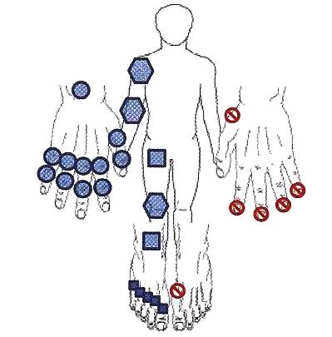 | Mittlere / große Gelenke¹:
- MCPs  - PIPs  - MTP 2-5  - IP1  - Handgelenke |  | - Schulter  - Ellenbogen  - Hüfte  - Knie  - Sprunggelenk
Nicht: |  | - Schulter  - Ellenbogen  - Hüfte  - Knie  - Sprunggelenk
- CMC 1  - MTP 1  - DIPs |  | - Schulter  - Ellenbogen  - Hüfte  - Knie  - Sprunggelenk

Klinischer Verlauf nach DAS 28 – Krankheitsaktivitätsindex für die rheumatoide Arthritis
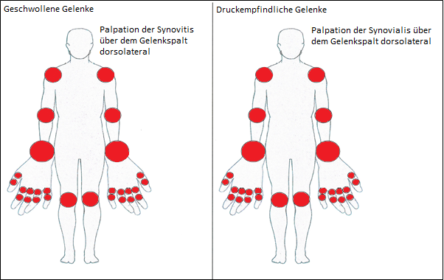 | ❶ Anzahl geschwollener Gelenke  ❷ Anzahl druckempfindlicher Gelenke  ❸ BSG (Blutsenkungsgeschwindigkeit nach Westergren in mm/h  ❹ Allgemeinurteil des Patienten über seinen Gesundheitszustand (NRS) Wie bewerten Sie Ihren Gesund-heitszustand in den letzten 7 Tagen?  Skala: 0 (sehr gut) bis 10 (schlecht)
Berechnung DAS 28

DAS 28 = 0,28 x √❶ Anz. geschw. Gelenke + 0,56 x √❷ Anz. druckdol. Gelenke
+ 0,7 x ln ❸ BSG + 0,014 x (❹NRS x 10) =
Anlage 2: Axiale Spondylarthropathie (A SpA)
Klassifikation nach ASAS-Kriterien
Voraussetzung:
- Sacroiliitis in der Bildgebung plus mindestens 1 SpA Merkmal
Oder
- Positiver HLA B27 Befund und mindestens 2 SpA Merkmale
SPA Merkmale:
- Entzündlicher Rückenschmerz  - Arthritis  - Enthesitis  - Uveitis  - Dactylitis | - Psoriasis  - Crohn / Colitis Ulcerosa,  - Ansprechen auf NSAR  - Familiengeschichte  - Erhöhtes CRP

Klinischer Verlauf nach BASDAI – Bath Ankylosing Sponylitis Disease Activity Index
Beurteilung der folgenden Themenfelder durch den Patienten:
